Проект по патриотическому воспитанию на тему «Моя семья»
Возраст детей: 3-4 года.
Участники проекта: воспитанники второй младшей группы, родители детей, воспитатель.
Тип проекта: краткосрочный, информационный, творческий.
Сроки проведения: март-май.
Образовательная область: Социально-коммуникативное развитие, познавательное развитие, речевое развитие, художественно-эстетическое развитие.
Актуальность темы:
В младшем дошкольном возрасте у детей начинают формироваться элементарные представления о явлениях общественной жизни и нормах человеческого общения. Детям этого возраста свойственна большая эмоциональная отзывчивость, что позволяет воспитывать в них любовь, добрые чувства и отношения к окружающим людям и, прежде всего, к близким, к своей семье. А ведь это основа из основ нравственно – патриотического воспитания, его первая и самая важная ступень. Ребёнок должен осознать себя членом семьи. Именно семья является хранителем традиций, обеспечивает преемственность поколений, сохраняет и развивает лучшие качества людей. Ознакомление детей с понятием «семья» невозможна без поддержки самой семьи.
Работа над проектом имеет большое значение для формирования личности ребёнка, укрепление и развития детско-родительских отношений.
Цель проекта:
Формирование у детей первоначальных представлений о семье; формирование образа «Я», умение называть своё имя и фамилию, имена членов семьи; воспитание чувства привязанности и любви к своим родителям, родственникам.
Задачи проекта:
• Вызвать положительные эмоции в беседе о семье, развивать умение выражать свои чувства (радость, нежность);
• Познакомить детей с понятиями «семья», «имя» и «фамилия»; расширять знания о ближнем окружении;
• Воспитывать у детей любовь и уважение к членам семьи, учить проявлять заботу о родных людях.

Предполагаемый результат:
Дети владеют понятием «семья». Знают больше о своей семье: о членах семьи, традициях. Имеют представление о родственных отношениях.
Проявляют больше уважения, заботы к членам своей семьи. Понимание значимости семьи в жизни каждого человека.
Продукт проектной деятельности:
Оформление газеты на тему: «Мой папа, дедушка самый, самый…»,альбома «Моя семья». Презентация проекта «Моя семья». Проведение ООД на тему «Моя семья».
Этапы реализации проекта:
1 этап – подготовительный.
- Опрос детей на тему «Что я знаю о своей семье?»
- Определение темы, целей, задач, содержания проекта, прогнозируемый результат.
- Подбор материалов, атрибутов, игрушек для игровой деятельности; дидактических игр, иллюстрированного материала, художественной литературы по теме «Моя семья».
- Подбор материала для продуктивной деятельности.
- Сбор фотографий для газет «Мой папа, дедушка самый, самый…», альбома «Моя семья».
2 этап – основной (практический: продуктивный, совместная деятельность с детьми).

1.Образовательная деятельность:
Познание (окружающий мир):
«Я и моя мама», «Я и моя семья».
Развитие речи:
«Моя любимая мама», «Рассказы о своей семье».
Чтение художественной литературы:
Заучивание наизусть стихотворений: «Папа, я тебя люблю», «Папа есть у девочек», Я. Акима «Маму крепко поцелую».

Художественное творчество:

Рисование: «Платочек для мамы», «Красивые воздушные шары для мамы», «моя семья», рисование не традиционным способом « Сюрприз для мамы»
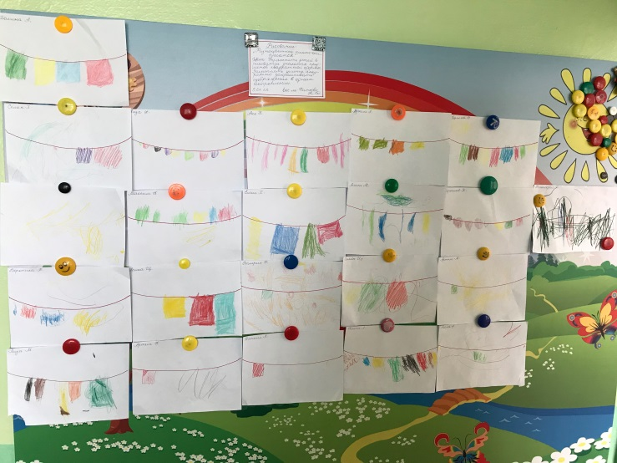
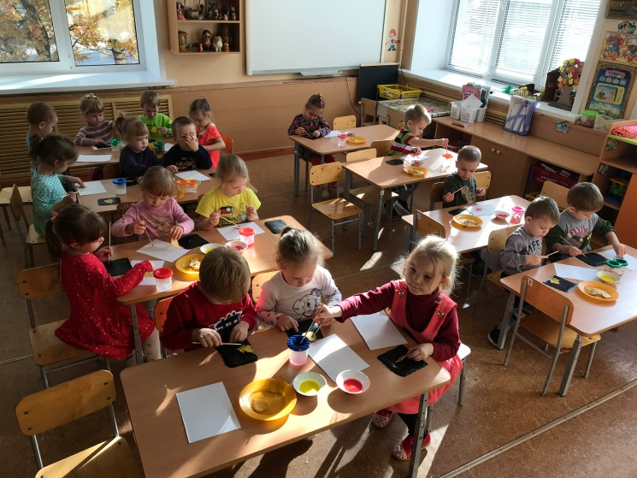

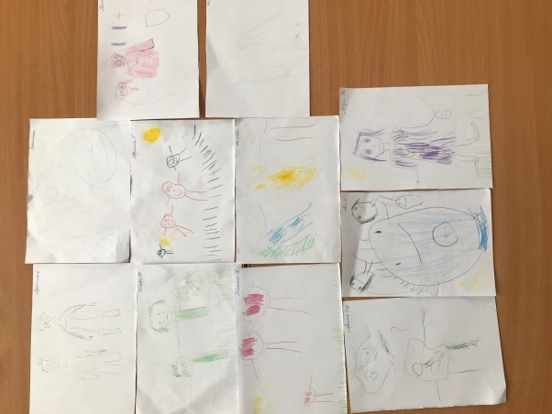
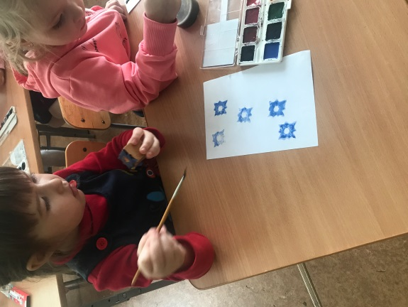
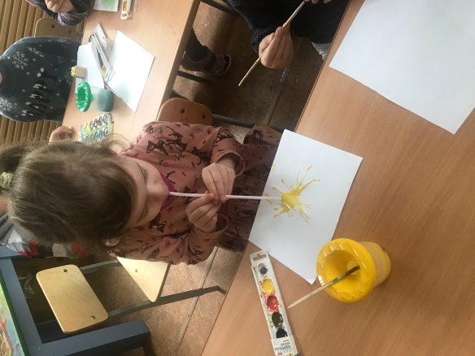

Лепка: «Испеку для бабушки оладушки».

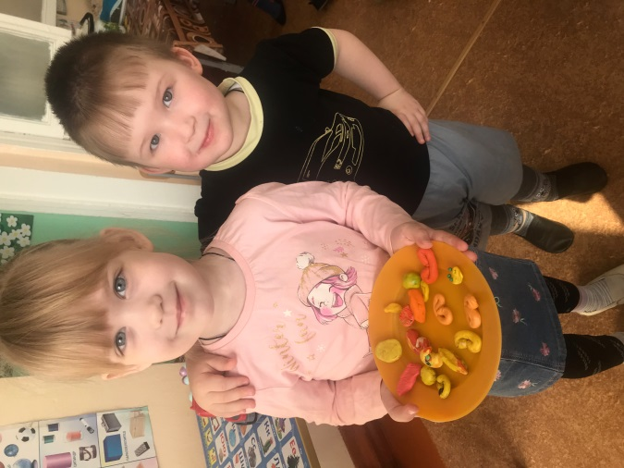
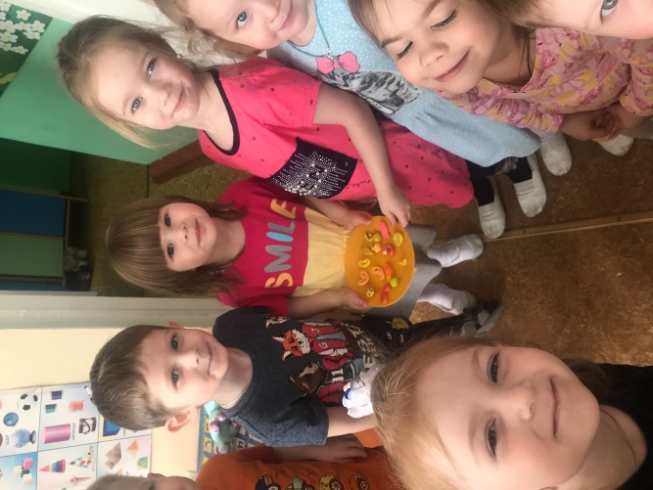

Аппликация: «Подарю подарок маме» (на 8 марта, «Цветы для мамы», «Подарю солнышко я своей семье», стенгазета к Дню матери.

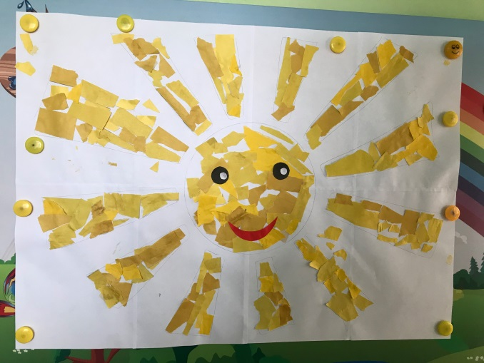
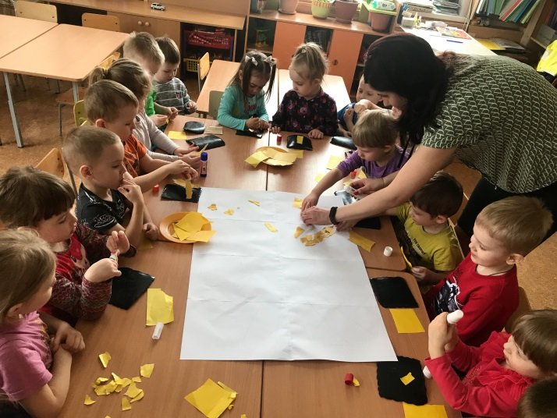

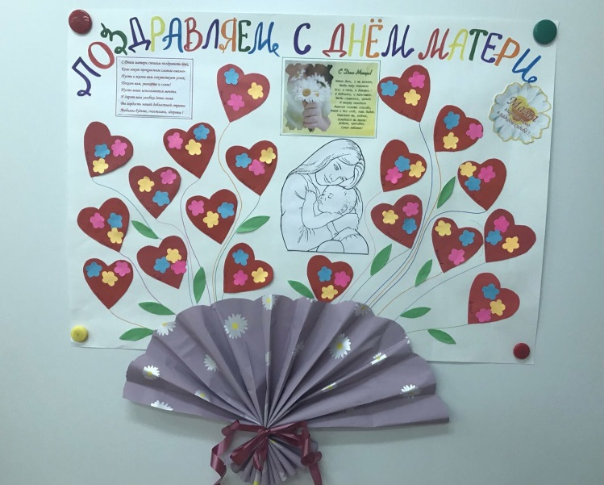
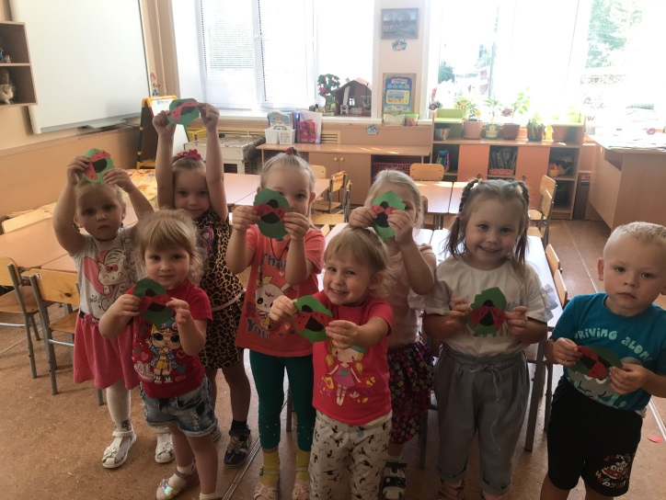

Конструирование: «Подарок для папы» (из счетных палочек, кубиков «Красивый домик для мамы», «Мебель для дома», «Построй дом для своей семьи».

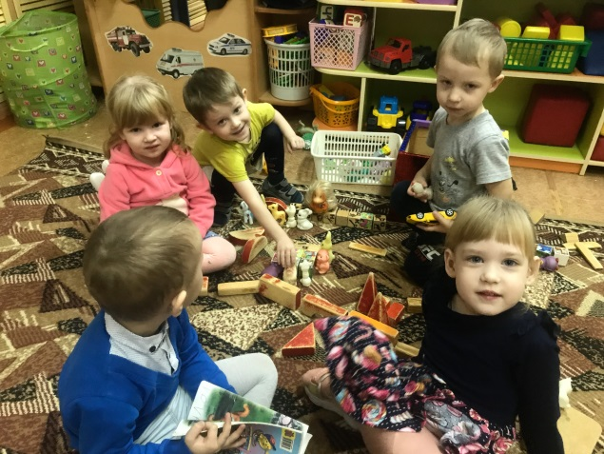
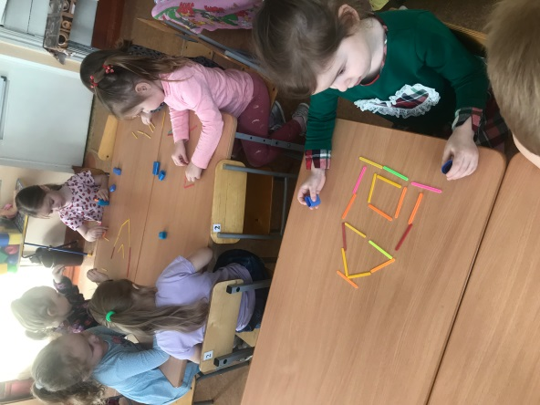
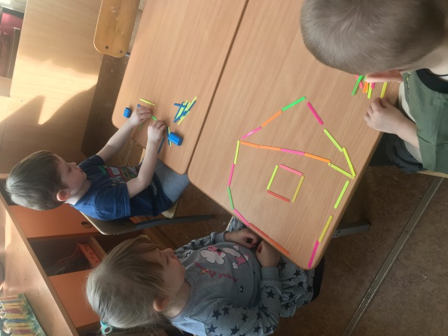

Музыка: Слушание и исполнение песни «Маму поздравляют малыши» (муз. Т. Попатенко, сл. Л. Мироновой)
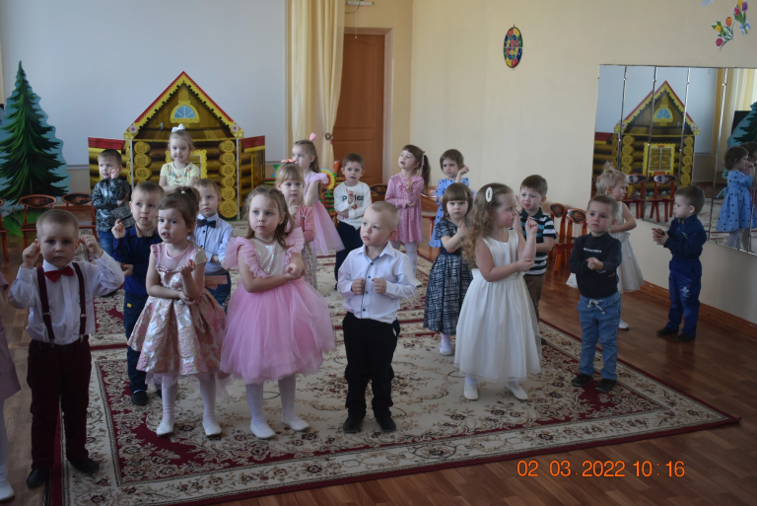

2. Совместная деятельность:
Коммуникация;
Беседы по фотографиям: «Мой любимый папа», «Моя семья».
Беседы: «Моя любимая мама (бабушка)», «Я и моя семья», «Как тебя называют дома?», «Расскажи, с кем ты живёшь?», «Сколько вас в семье?», «Как ты помогаешь маме, бабушке?», «В какие игры играют с вами родители (брат, сестра?», «Как о тебе заботятся мама, папа и другие члены семьи?»
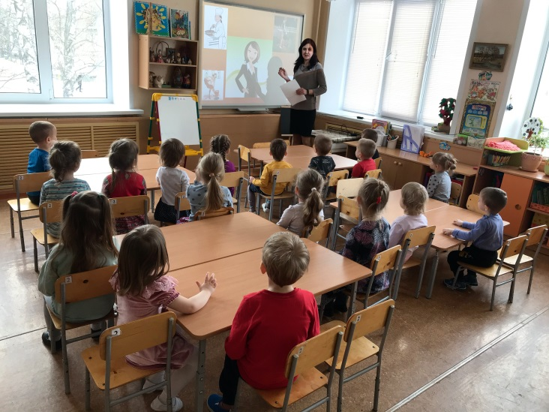
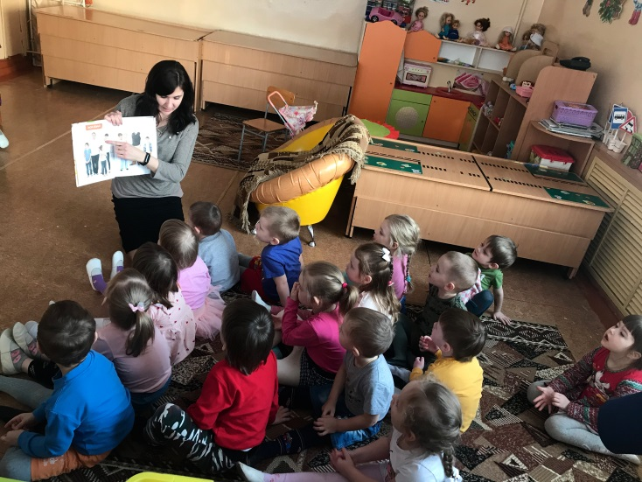

Ситуативные беседы «Где живёт ваша семья? В каком доме?», «Чем можно порадовать маму?», «Мы папины помощники».
Отгадывание загадок о семье.
Знакомство с пословицами и поговорками о семье.
Составление детьми рассказов о своей семье.

Чтение художественной литературы:
Чтение потешек «Из-за леса, из-за гор едет дедушка Егор», «Ладушки», «Еду-еду к бабе, к деду», «Оладушки», «У бабы Фроси».
Чтение стихотворений:
о папе: «Ты сильный и смелый» и др. ;
о бабушке: Л. Квитко «Бабушкины руки» и др. ;
о маме: М. Родиной «Мамины руки», Е. Благининой «Посидим в тишине» и «Вот какая мама», и др. ;
о семье: Н. Майданник «Моя семья», Д. Яманаев «Семья», Ю. Жукова «Про нас», А. Буева «Моя дружная семья».
Чтение рассказов: К. Ушинского «Вместе тесно, а врозь скучно», Л. Толстого «Кто лучше всех?», Я. Тайца «Кыш».
Чтение русских народных сказок: «Волк и семеро козлят», «Маша и медведь», «Три медведя», «Кот, петух и лиса», «Петушок и бобовое зёрнышко», «Гуси-лебеди», венгерской народной сказки «Два жадных медвежонка»; авторских сказок: К. Ушинского «Петушок с семьёй», С. Маршака «Тихая сказка».
Музыка: слушание «Болезнь куклы», «Новая кукла» П. И. Чайковского.

Игровая деятельность:
- Дидактические игры и упражнения: «Мамины детки», «Мамины бусы», «Подбери платок», «Кто с кем?», «Посчитай членов семьи», выкладывание из палочек и геометрических фигур членов своей семьи, моделирование состава семьи (круги большие и маленькие). Игры в планшеты» по теме «Моя семья».
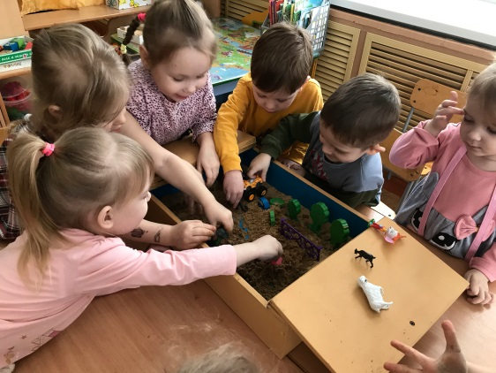
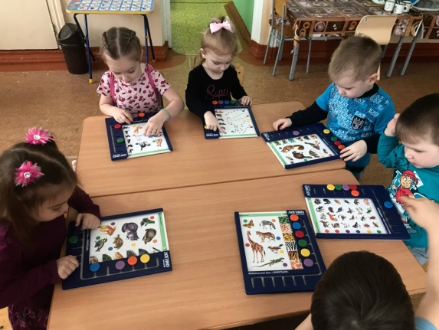

- Словесные игры: «Назови ласково (каждого члена семьи)», «Кто, что делает?», «Как мы помогаем родным?», «На чём люди ездят?», «Я умею…», «Назови, как тебя дома ласково называют»
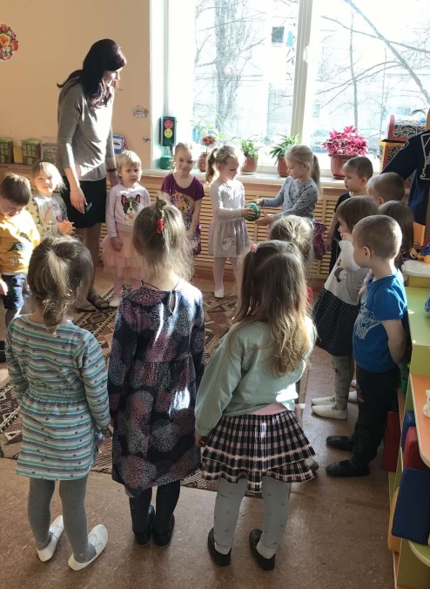

- Сюжетно-ролевые игры: «Путешествуем с папой», «Мама заболела», «Семья» («Дочки-матери», «Уложи куклу Машу спать», «Магазин», «Больница», «День рождения», «К бабушке в деревню» или «На дачу».
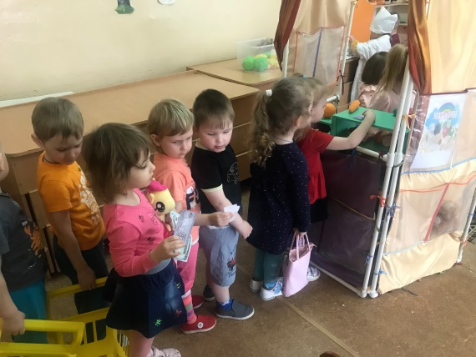

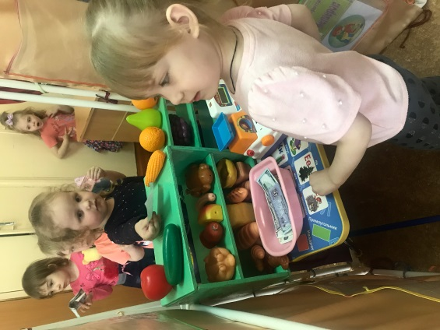

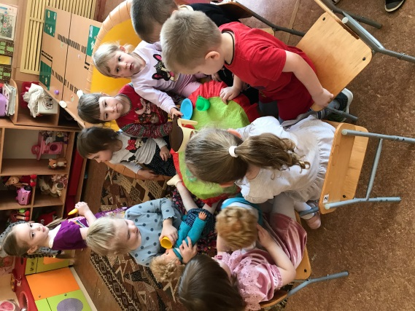

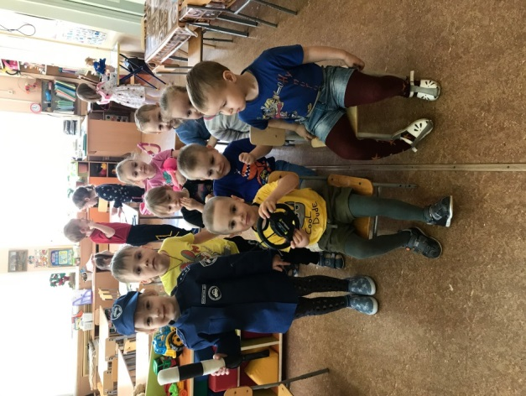
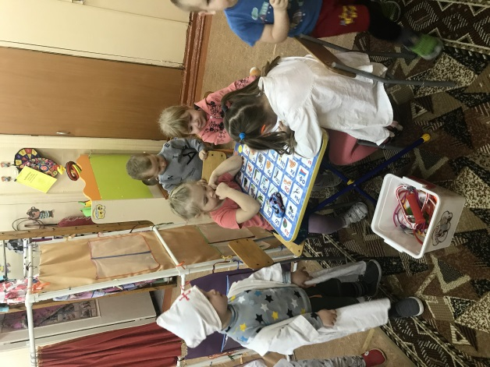
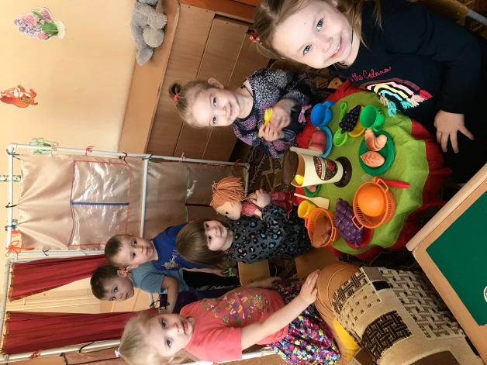

- Игровые ситуации: «Помогаем маме», «Мама готовит обед», «Мама пришла с работы».

- Театрализованная игра: настольные театры по сказкам «Репка», «Колобок».
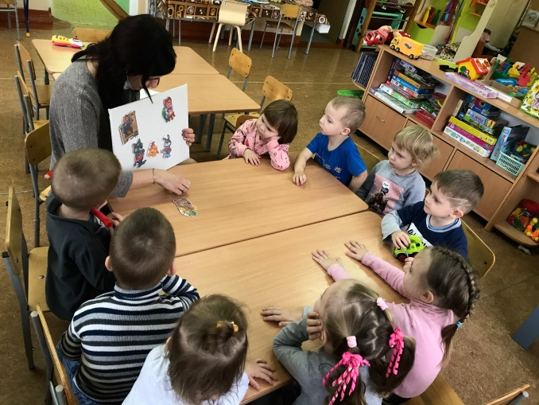
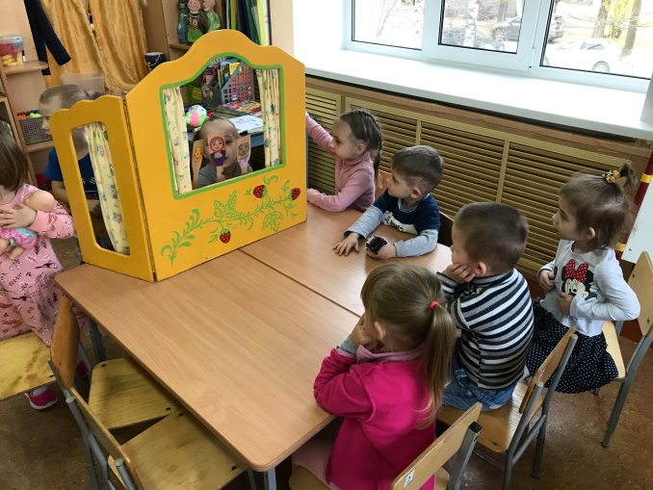

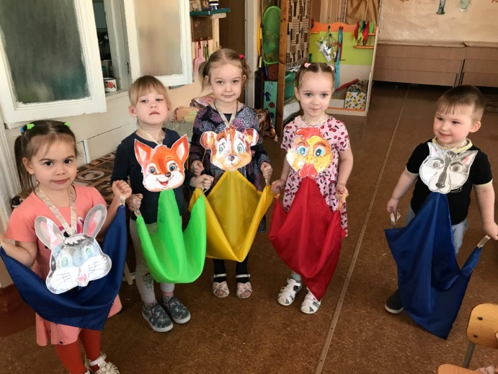

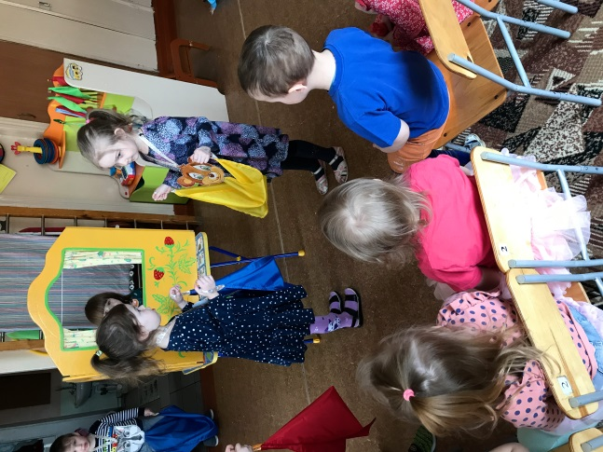

- Подвижные игры: «Гуси-лебеди», «Наседка и цыплята», «Лохматый пёс», «Мамины бусы», «К папе мы шагаем, дружно ноги поднимаем».
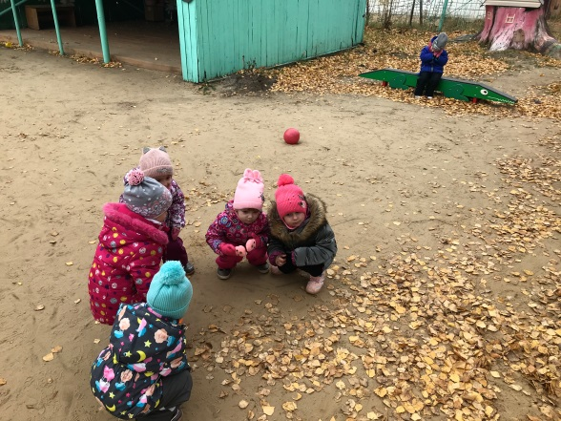
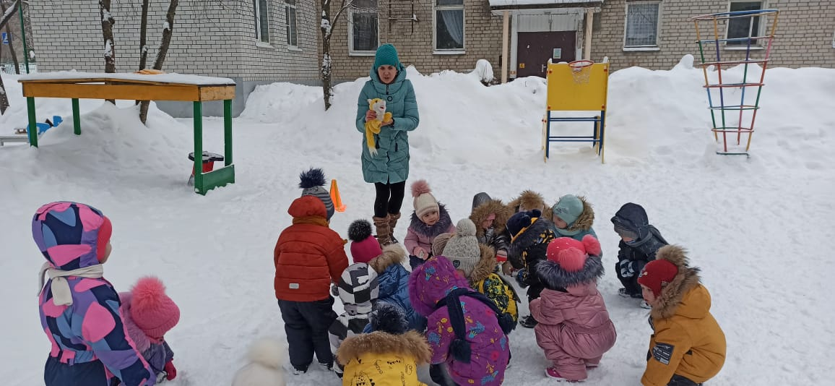

- Игра с движениями: «Что умеет делать папа?»
- Игра-соревнование «Бабушкины помощники».
- Хороводная игра «Кто у нас хороший»
- Пальчиковая гимнастика: «Семья», «Этот пальчик», «Кто живёт в моей квартире».
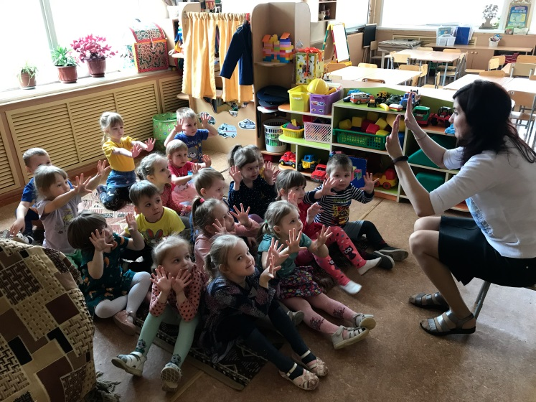

- Физкультминутки: «Семья», «Ладушки», «Как у бабушки Наташи».
- Психогимнастика: «Мама сердится», «Папа смеётся», «Бабушка задумалась», «Дедушка смотрит футбол».
Просмотр мультфильмов «Мама мамонтёнка», «Где моя мама?», «Умка».

Взаимодействие с родителями:
- Подбор материала для оформления стенгазеты на тему: «Мой папа, дедушка самый, самый…»,стенгазеты ко дню матери, альбома «Моя семья».
- Информационные ширмочки «Семья в жизни ребёнка», «Роль семьи в воспитании ребёнка».
- Размещение консультации «Метод воспитания- любовь, беседа, понимание» на странице сайта ДОУ
- Памятка для взрослых «Семья и её роль в воспитании ребёнка».
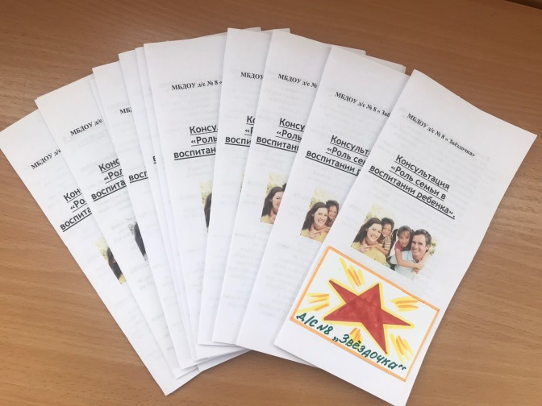

- Изготовление альбома « Моя семья»

- Родительское собрание. Игровое упражнение для родителей « А у нас», создание дерева желаний.

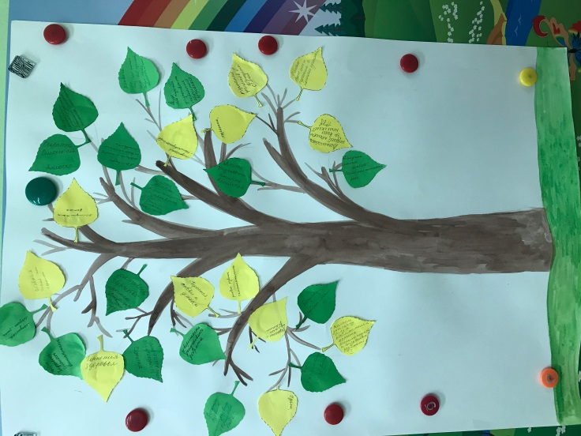
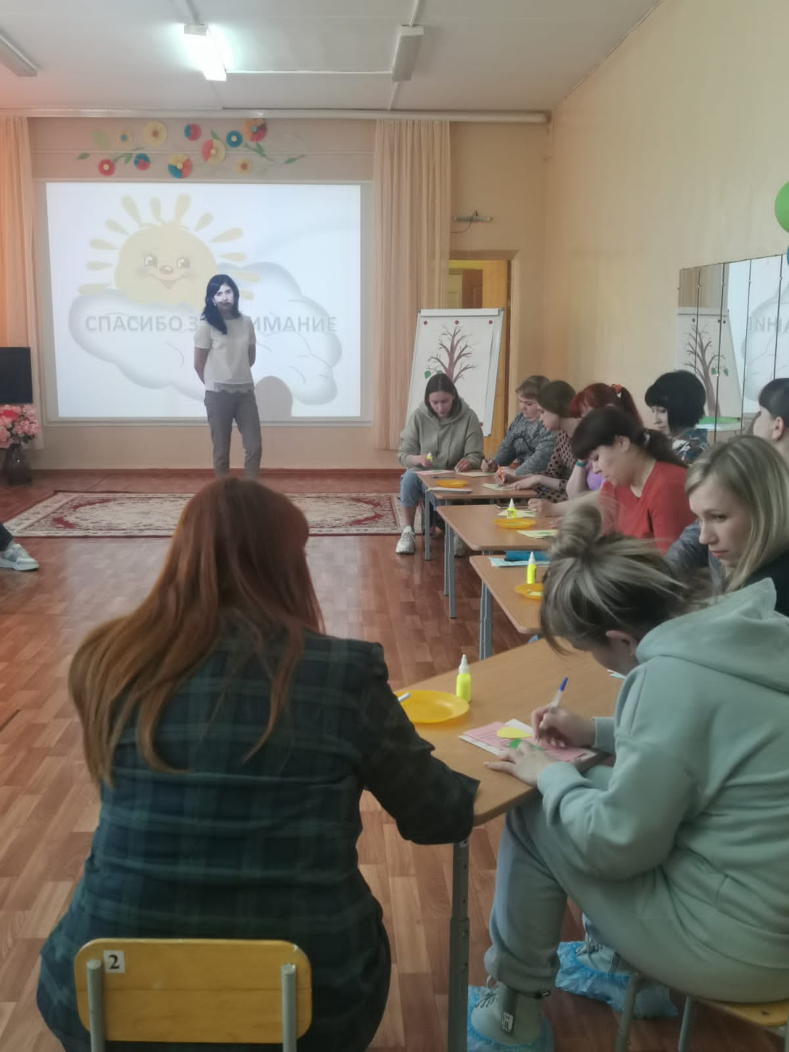
Достигнутые результаты: дети владеют понятием «семья», узнали больше о своей семье: о членах семьи, традициях; имеют представление о родственных отношениях, проявляют больше уважения и заботы к членам своей семьи; понимают значимость семьи в жизни каждого человека.

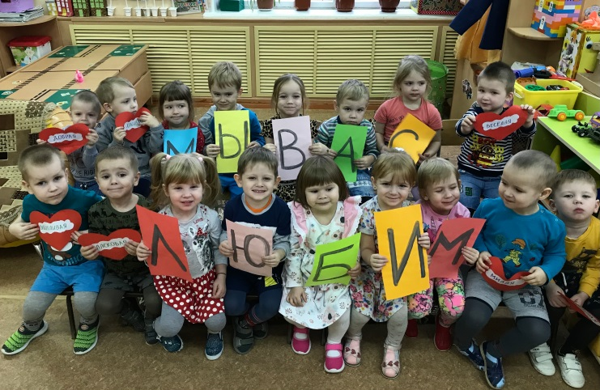

3 этап – заключительный
презентация проекта «Моя семья».

